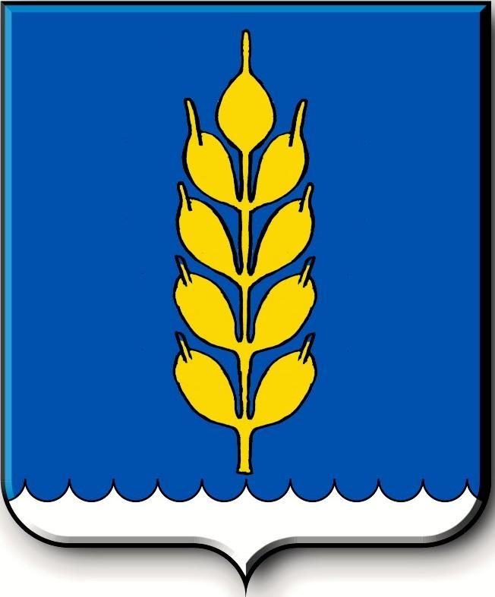
Российская Федерация
СОВЕТ
Новоселицкого муниципального округа Ставропольского края
первого созыва

РЕШЕНИЕ

16.02.2023 года с. Новоселицкое №505

О подтверждении решения Совета Новоселицкого муниципального округа Ставропольского края

В соответствии со статьей 18 Регламента Совета Новоселицкого муниципального округа Ставропольского края,
Совета Новоселицкого муниципального округа Ставропольского края

РЕШИЛ:

1. Подтвердить решение Совета Новоселицкого муниципального округа Ставропольского края от 23 декабря 2022 г. №504 «О назначении публичных слушаний по проекту решения Совета Новоселицкого муниципального округа Ставропольского края «О внесении изменений и дополнений в Устав Новоселицкого муниципального округа Ставропольского края», принятое голосованием путем опроса депутатов Совета Новоселицкого муниципального округа Ставропольского края.

2. Настоящее решение вступает в силу со дня его принятия.

Председатель Совета
Новоселицкого муниципального округа
Ставропольского края А.Е. Гогина

